Муниципальное автономное образовательное учреждение
дополнительного образования детей «Дворец детского (юношеского) творчества»
города Чебоксары Чувашской Республики

План-конспект
открытого занятия

Тема: «Формирования навыков эффективного взаимодействия в команде и
развитие лидерских качеств»

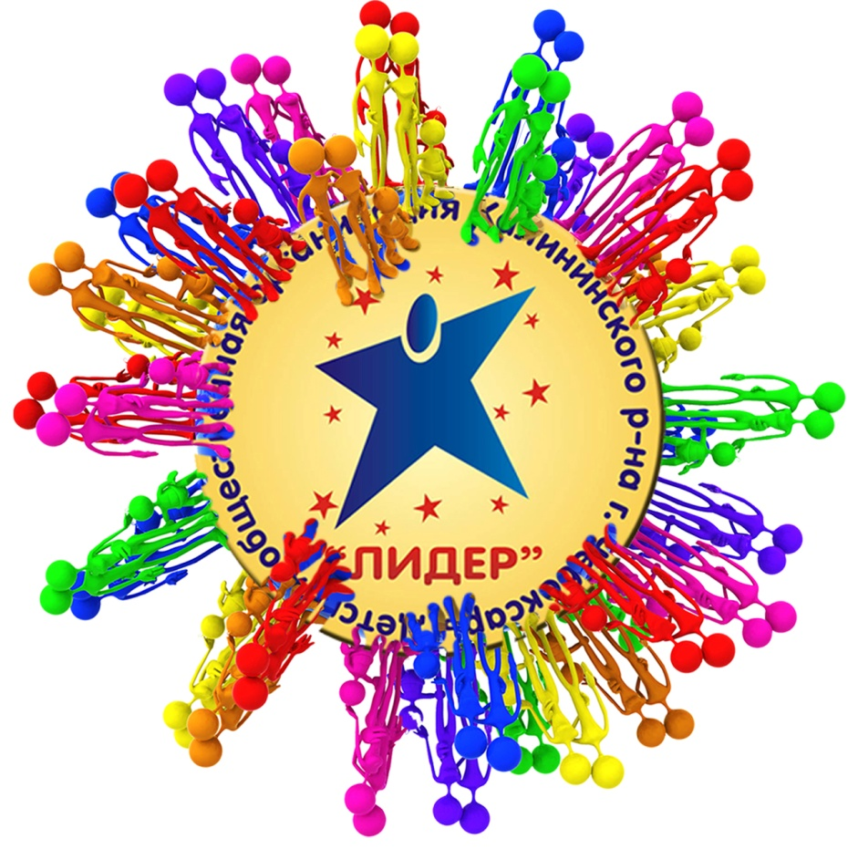
методист, педагог-психолог
Казакова Наталья Вячеславовна

Дата проведения:
Место проведения:
Тема занятия: «Формирования навыков эффективного взаимодействия в команде и
развитие лидерских качеств»
Тип занятия: комбинированный.

Цель занятия – создать условия для формирования навыков эффективного взаимодействия в команде и развитие в себе лидерских качеств.

Задачи:
Обучающие: познакомить с качествами современного лидера;
Расширить представление о способах взаимодействия в команде;

Развивающие: развить организаторские способности, коммуникативные качества и умение работать в коллективе.

Воспитывающие: воспитание коммуникативного общения, взаимопонимания и взаимодействие в команде.

Оборудование: мультимедийная презентация, ноутбук, экран, диски с подбором музыкальных фрагментов, папка ведущего, доска, 2 стола.

Раздаточный материал:
- памятка к занятию «Ключевые качества современного лидера».
- мяч, карточки с заданием;
- поднос для упражнения;
- листы бумаги для творческих заданий;
- ватман, цветные маркеры, ручки.

Ход занятия

- Организационный момент. Настрой на мастер-класс. Ознакомление с темой. Постановка целей – 10 мин.
- Объяснение нового материала через практическую работу (интерактивная форма обучения «Лидер и его команда») – 40 мин.
- Подведение итогов – 10 мин.

Ход занятия
- Организационный момент. Объявление темы, цели занятия.
- Добрый день! Я рада видеть всех на мастер-классе «Формирования навыков эффективного взаимодействия в команде и развитие лидерских качеств».
Как вы считаете, какими лидерскими качествами должен обладать лидер?
/Ответы/
Да. Совершенно верно. Качества лидера можно обсуждать бесконечно!
Цель занятия – создать условия для формирования навыков эффективного взаимодействия в команде и развитие в себе лидерских качеств.

2. Объяснение нового материала.
- Итак, цель ясна. Назрела проблема: как стать настоящей командой, как развить в себе лидерские качества? Сегодня мы постараемся вместе решить эту проблему.
- Уважаемые педагоги, а кто, по-вашему, Лидер? (Отвечают)
Тема лидерства является ключевой для многих сфер жизни человека: бизнеса, политики, спорта и т. д. По разным определениям лидерство – это способ влияния и управления. Для многих лидер - это предводитель, вперед смотрящий, руководящий людьми и двигающий к цели.
Вообще слово лидерство (leadership) произошло от английского глагола «lead», что значит «вести».
Лидер – это человек, способный вести за собой.
Лидером не рождаются, лидером становятся. Согласно современным исследованиям, лидерский потенциал есть у каждого — вопрос в том, каким образом его можно развивать и до каких пределов.
Ключевые качества современного лидера.
Видение.
Видение — это некоторая сверх цель. Настоящий лидер должен уметь смотреть вперёд. Он должен уметь предвидеть будущее и, исходя из своего видения, направлять свою команду вперёд к цели.
Мотивация.
Лидер должен уметь стимулировать себя и свою команду. В любой, даже самой безвыходной ситуации лидер верит в то, что выход существует. Лидер должен уметь вдохновлять и побуждать других к действию.
Распознавание слабых сигналов (чувствительность).
Современный мир — мир перемен. Лидер должен быть внимателен к изменениям, происходящим во внешнем мире, в его команде. Умение получать обратную связь и быстро реагировать, упреждать — значит быть на полшага впереди всех.
- Лидер всегда находится в поле системы: окружении и информации. Умение управлять этим полем — один из важнейших навыков лидера. Жить в невыдуманной реальности и грезить только мечтами, а ещё и объективно соизмерять свои идеи, планы, мысли с окружающей реальностью. Уметь выделять из непрерывного потока информации нужные сведения, распознавать полезные сигналы и воплотить их в цели.

Харизма
- Само ядро лидерства, в первую очередь, определяется лидером как человеком. Но чтобы притягивать к себе людей, лидер должен обладать харизмой. Харизматичный лидер сам по себе является привлекателем для других. Такому лидеру хотят подражать и следовать за ним. Его сложно не заметить в толпе. Поэтому харизматичность является неотъемлемой составляющей настоящего лидера.
Реализация умений и навыков
И, конечно, одной из важнейших характеристик лидера может служить реализация всех этих навыков и умений в поведении. Любое слово должно воплощаться в действиях и поступках. Если лидер много говорит и мало делает, доверие к нему резко падает.
Гибкость в поведении.
Лидер должен уметь реагировать не только быстро, но и обладать разными стратегиями поведения. К каждому человеку должен быть свой подход, учитывая свои и его интересы, действовать из позиции выигрыш-выигрыш, где обе стороны получают взаимную выгоду.
В дополнение ниже перечислен список, на мой взгляд, наиболее важных лидерских качеств:
- целеустремлённость,
- внутренняя целостность,
- системность мышления,
- любознательность,
- активность, инициативность,
- желание большего,
- организованность,
- последовательность,
- коммуникабельность,
- создание доверия,
- самообладание,
- смелость,
- умение говорить, убеждать,
- умение слышать и слушать.
О качествах лидера можно говорить бесконечно!
- Сейчас я вам предлагаю первое упражнение
- Упражнение на развитие лидерских качеств
Команде надо построится:
- По росту
- По алфавиту - Первой буквы имени
- По месяцу рождения.

Вся команда с закрытыми глазами держится за верёвочное кольцо. По команде нужно изобразить
- Круг – закрытыми глазами
- Квадрат - закрытыми глазами, можно разговаривать
- Звезду - закрытыми глазами и молча
- Трудно ли было выполнять задание? Что показалось наиболее сложным? Легко ли было договориться друг с другом внутри группы?

- При выполнении какой-либо работы возможности одного человека ограничены. Двое и, тем более, группа сотрудников могут больше.
- Что такое команда?
Ответы учащихся
Команда — это небольшое число людей со взаимодополняющими умениями и навыками, людей с общими целями и задачами.
Сегодня мы попробуем стать настоящей командой.
- Лидер не может существовать без поддержки и команды. Умение найти настоящую команду и людей, на которых можно опереться, характеризует настоящего лидера.
- Круг, треугольник, квадрат, спираль – 5-7 мин.
- Каждый участник выбирает себе одну фигуру из предложенных тренером. После чего участники объединяются в группы-фигуры. Мини-группы получают следующие задания:
- люди, любимой фигурой которых является круг, как правило хорошо умеют взаимодействовать с окружающими и строить отношения. Поэтому ваша команда должна придумать, что можно сделать для того, чтобы внутри команды всегда были хорошие отношения, позитивная эмоциональная атмосфера, команда была сплоченной.
- люди-квадраты, как правило, любят и умеют поддерживать порядок и структуру, для них важно выполнять правила, поэтому группа придумывает нормы и правила, по которым должна существовать хорошая команда, что должно присутствовать для того, чтобы в команде всегда были порядок и структура.
- люди-треугольники, хорошо знают свои цели и умеют их достигать. Поэтому группа придумывает меры, которые помогут команде быстрее и эффективнее достигать стоящих пред ней целей и задач.
- люди, выбравшие спираль, творческие натуры, иногда увлеченные оторванными от реальности идеями, но всегда готовые придумать новый проект и очень быстро реагирующие на что-то новое. Поэтому группа придумывает, как команде стать максимально творческой и быстро реагировать на изменения во внешнем мире.

3. Упражнение «Импульс»
- Следующее задание на формирование команды и лидерских качеств.
- Для этого нам надо встать в круг. Я даю вам мяч. Надо перекинуть мяч друг другу, но, не повторяясь! (Мяч можно передать и получить только один раз)
- Цель – ускорить время передвижения мячей по кругу по заданной последовательности/
- Когда будет получаться идеально. Я даю еще один мяч. И все тоже самое мы делаем с двумя мячами! А потом дается третий! И мы пробуем передавать три мяча по кругу.
- После этого два мяча забираются. И вам за 10 мин. надо максимально ускорить время передвижения мячей по кругу по заданной последовательности. Как можно быстрее.

4. Лабиринт
- Сейчас вы всей командой берете покрывало, на котором нарисован лабиринт. Ведущий кладет мячик. Задача команды, чтобы мяч докатился от старта к финишу.

5. Поднос
- Сейчас вся команда встает в круг. Каждому участнику надо взять по одной ленте. Равномерно распределить свои силы. И попробовать поднять на подносе кеглю, не уронив ее до уровня глаз. Если с первого раза не получается, повторяем снова.

6 . Палочки-пальчики
- Вся команда стает в круг. Между пальцами участников - палочки.
Задача команды:
- поднять руки
- шаги в сторону сделать
- наклонится
- присесть
- прыгнуть

- Мы с вами проиграли несколько упражнений. На взаимодействие в команде.
В настоящей команде каждый должен взаимодополнять друг друга. И сейчас мы узанем, кто какими качествами (номинациями) обладает.

7. Гусеница
Вся команда встает паровозиком друг за другом, и положив руки на плечи соседа впереди, надо присесть на колени соседа сзади. И попробовать пройти все вместе пешком
Вправо, влево, вправо и тд.

8. Поводырь
Вся команда встает паровозиком друг за другом, и положив руки на плечи соседа впереди. Первый с открытыми глазами, говорит куда идти, остальные с закрытыми глазами пытаются пройти между кегель

9. Узелок
Вся команда встает в линию, правой рукой берется за ленту. Нужно завязать узелок всей командой, не отпуская ленту

10. Монета
Нужно всей командой передать монету указательным пальцем, от первого участника до последнего. При этом, если монета падает, то начинаем заново
Первый раз задание выполняем с открытыми глазами, и можно разговаривать, второй раз - в полной тишине!
11. Упражнение - рефлексия «Подари ладошку»

- Для подведения итогов участникам раздаются по 2 ладошки. Ваша задача написать на одной ладошке, что вы мы могли бы подарить нашей команде, чтобы взаимодействие в ней стало еще эффективнее, а отношения в ней – более сплоченными? Давайте напишем, что каждый из нас дарит команде. Я, например, дарю вам оптимизм и взаимное доверие. Далее каждый из участников пишет, что он хотел бы подарить группе. И клеим на доску.

А на второй ладошке вы пишите, что полезного вы получили от сегодняшнего занятия. И также клеим на доску.

- Ни для кого не секрет, что для эффективной работы в группе, важное значение, имеет взаимопонимание и взаимодействие с участниками.

- Не забывайте, что Вы – единое целое, каждый из Вас – важная и необходимая, уникальная часть этого целого! Вместе Вы – сила!
«В единстве наша сила – в стремлении наша жизнь!»

